Invulformulier ‘Voorkeur percelen’
Raamovereenkomst Groenonderhoud Vastgoedexploitatie
Kenmerk: 2024-SB-352
Datum: 9 oktober 2024

Invulling en ondertekening
In onderstaande tabel geeft u aan welk perceel uw voorkeur heeft (met een 1). Indien u voor meerdere percelen een inschrijving doet, dient u hiervoor de rangorde aan te geven. Het perceel met rangorde 1 is het perceel met de hoogste voorkeur, het perceel met rangorde 2 is het perceel met de 2e voorkeur, enz.

Perceel | Wijken | Rangorde inschrijver
1 | Cluster Noord (sportlocaties gelegen in de wijken Noordwest en Overvecht) | <…>
2 | Cluster Oost (sportlocaties gelegen in de wijken Noordoost, Oost, West, Zuid en Zuidwest) | <…>
3 | Cluster West (sportlocaties gelegen in de wijken Leidsche Rijn en Vleuten - De Meern) | <…>

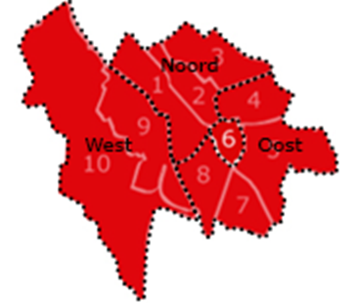

Naam onderneming: ………………………………………………

Ondertekening inschrijver

Naam: ………………………………………………

Plaats: ………………………………………………

Datum: ………………………………………………

Handtekening: ………………………………………………………

